LAPORAN

KELOMPOK ;

1. Boy Yeremia V.P. (08)
2. Latifani Wafda (21)
3. Mahrush Salam (22)
4. Naufal Ro’uf M. (24)
5. Selfana Marsa (29)
6. Wahyu Ilhamsyah (34)

TUTORIAL

Laptop 1

1. Tambahkan IP pada laptop

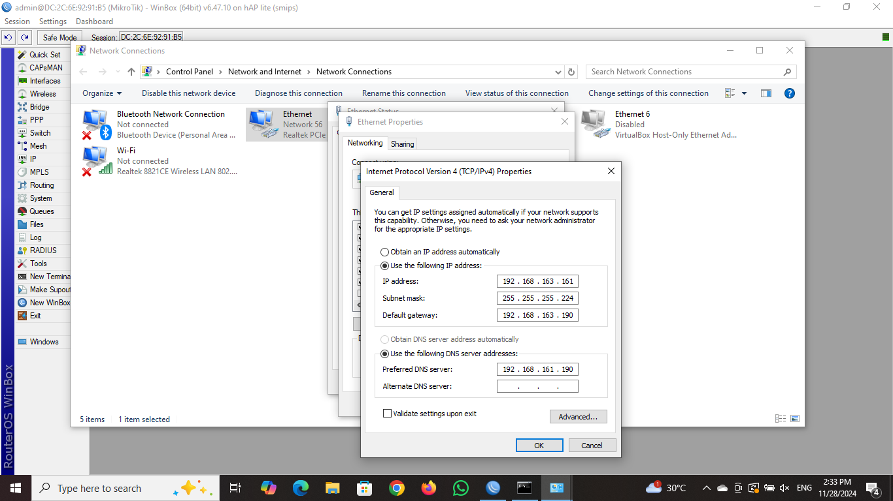

1. Buat security profile pada mikrotik

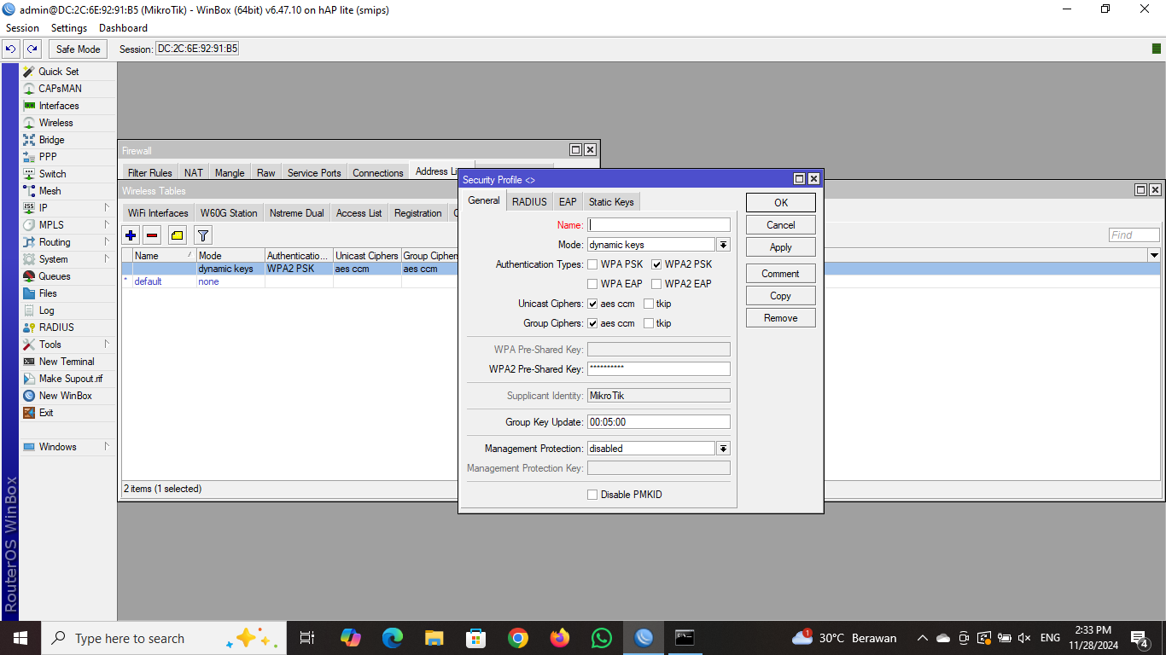

1. Sambungkan mikrotik dengan wifi

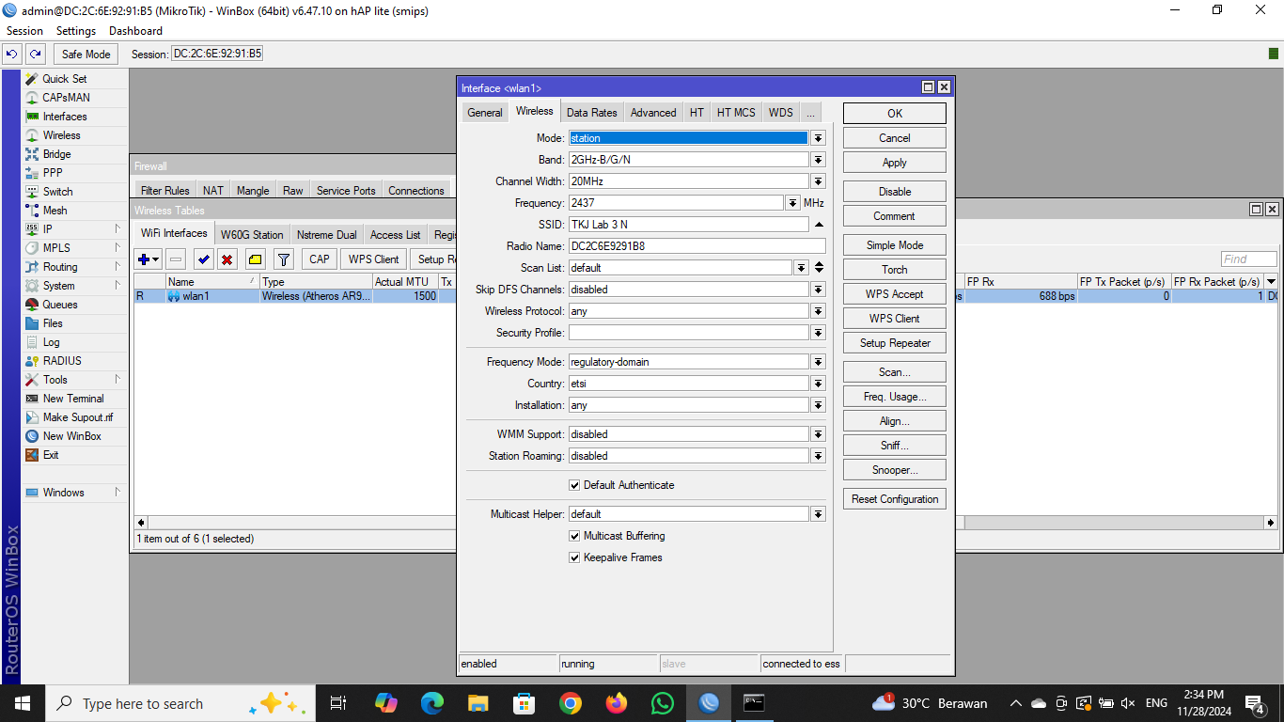

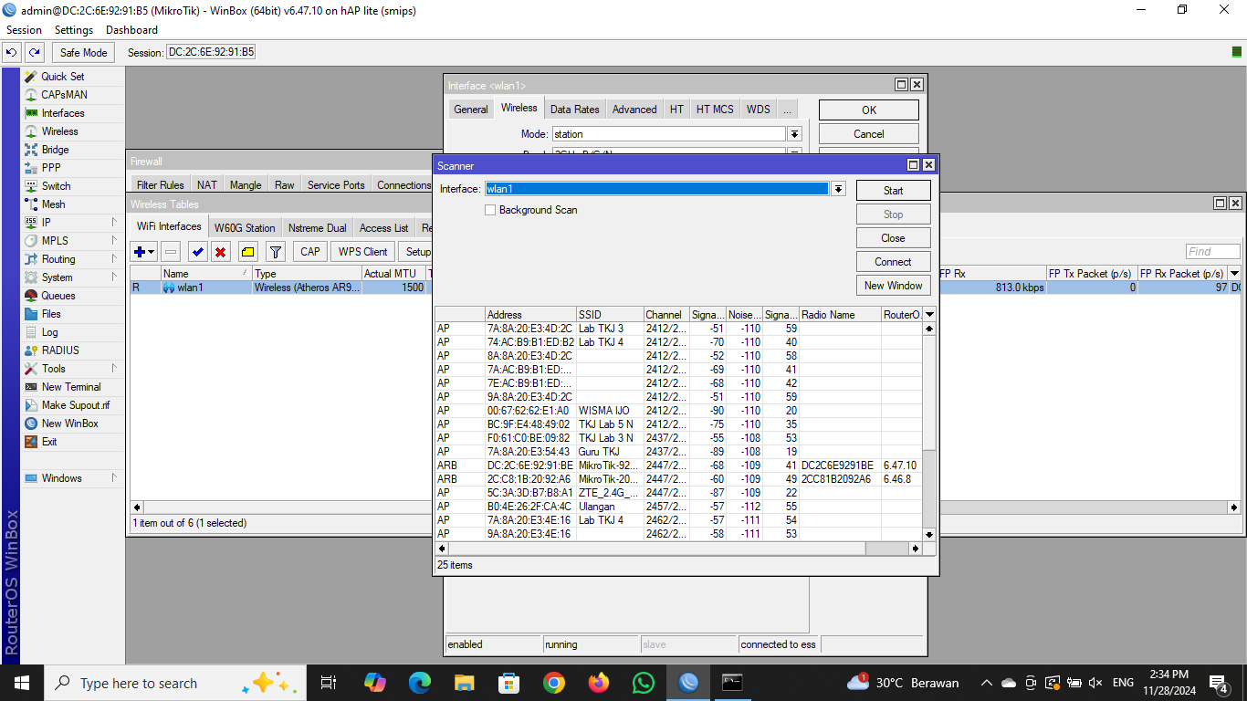

1. Tambahkan DHCP client

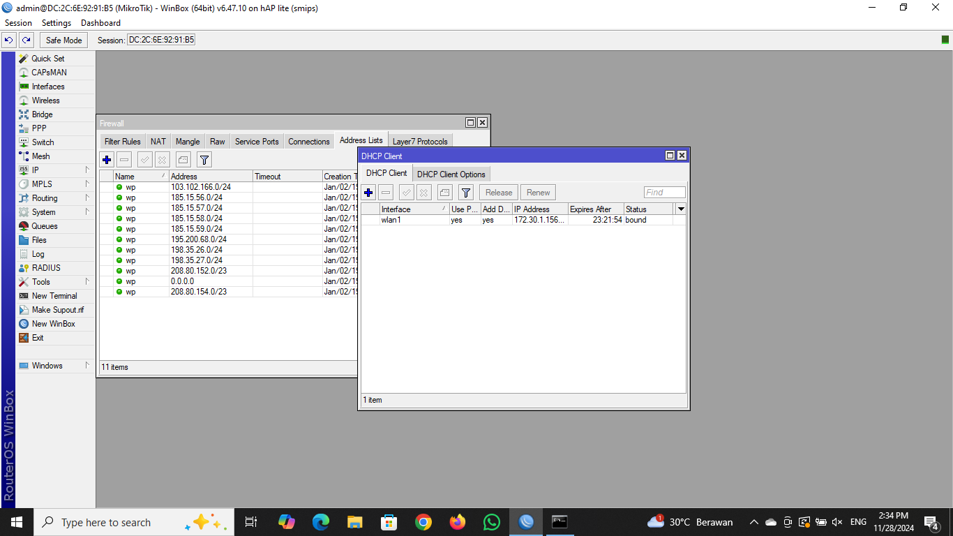

1. Tambahkan IP pada ether3 dan 4

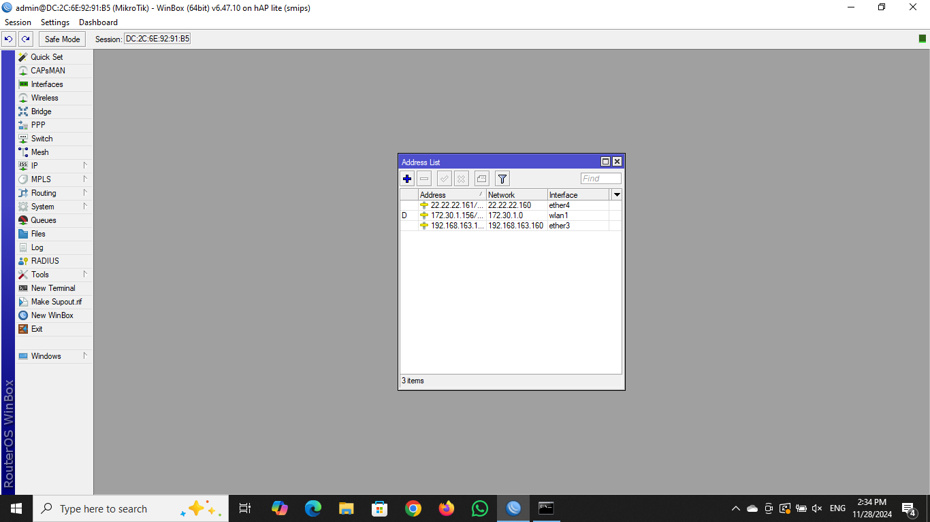

1. Tambahkan routes OSPF

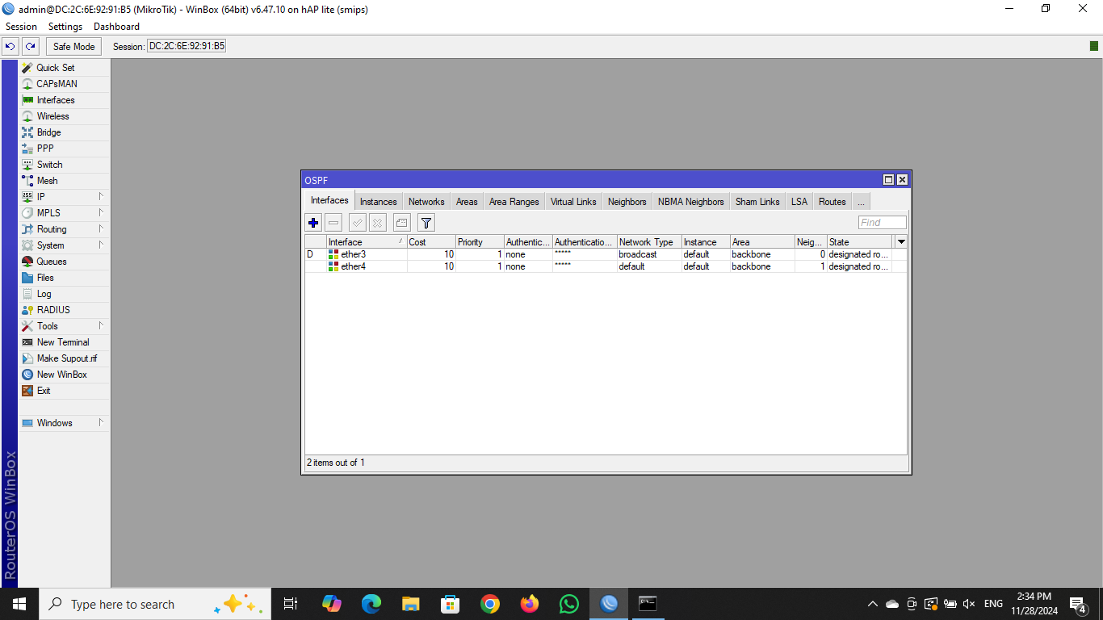

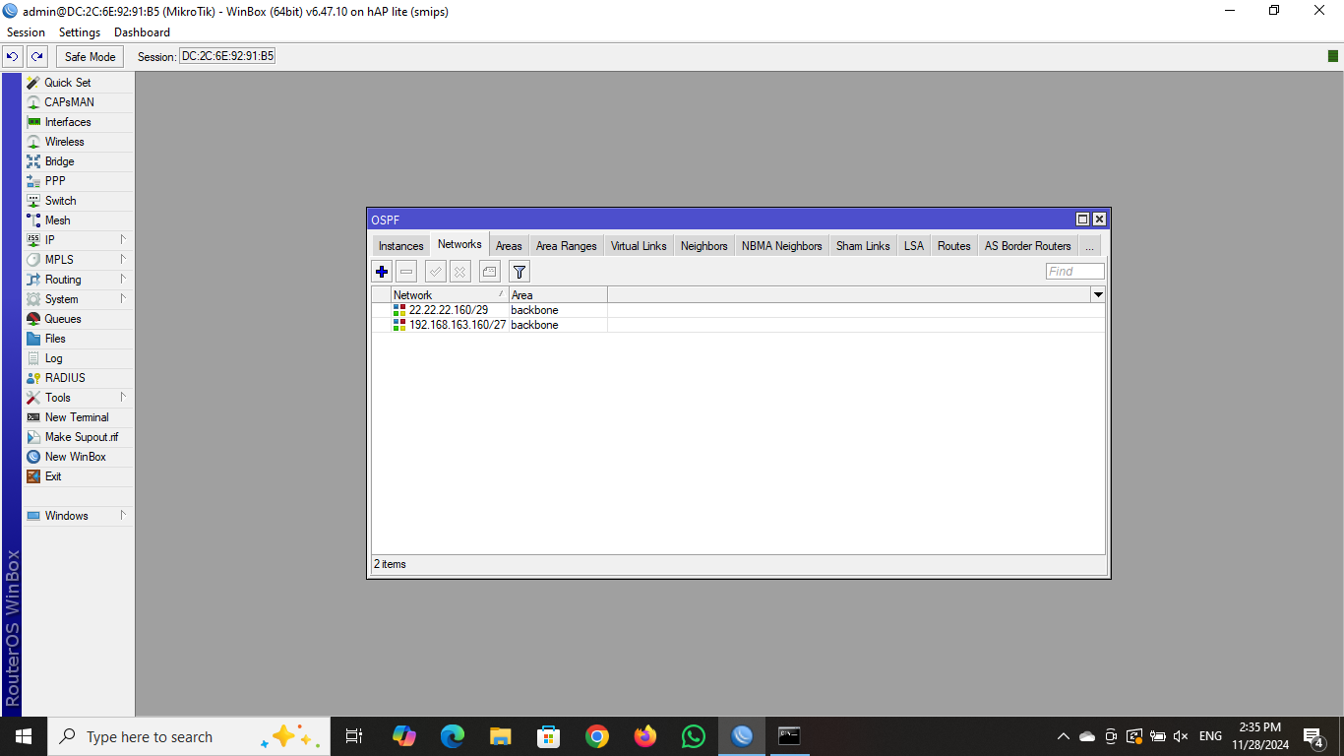

1. Beri NAT

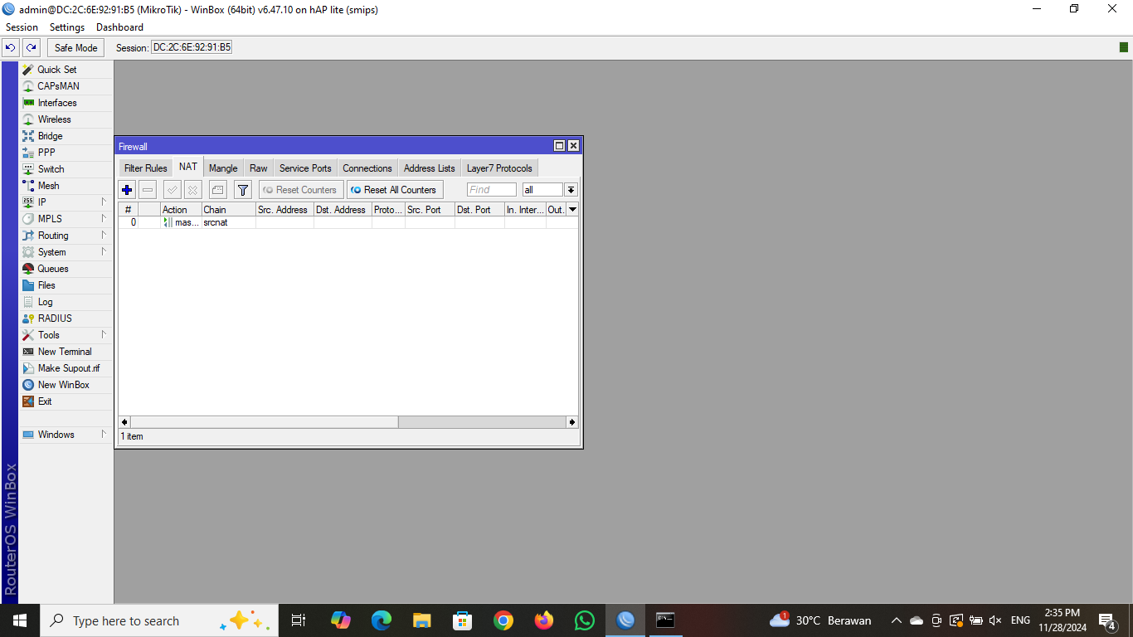

1. Allow DNS

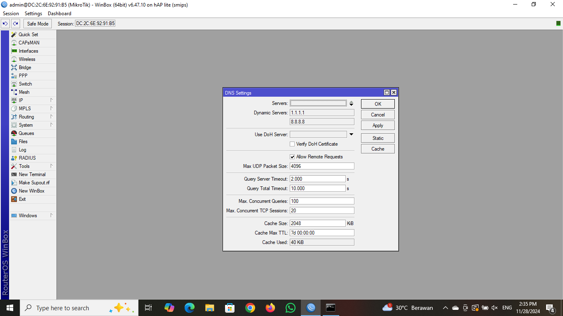

1. Buat address list IP web Wikipedia.org (semua IP)

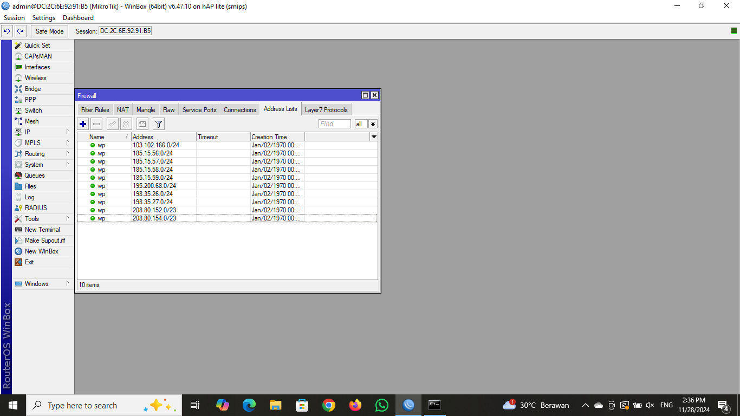

1. Buat firewall supaya tidak bisa browsing ke Wikipedia.org

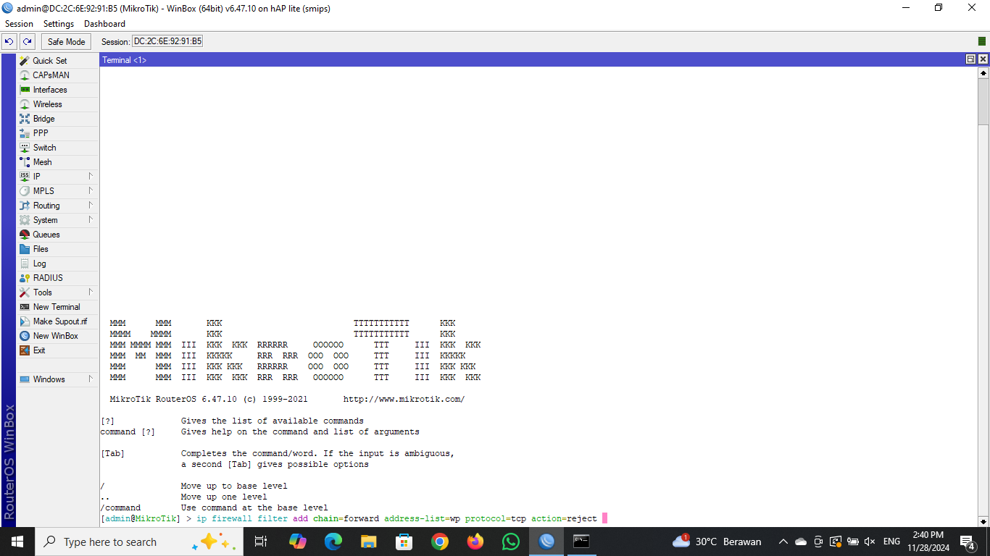

Chain forward karena menuruskan

Action reject agar ditolak

Protocol TCP karena browsing menggunakan TCP

Dst address list isikan nama list IP yang dibuat

1. Coba browsing ke Wikipedia.org

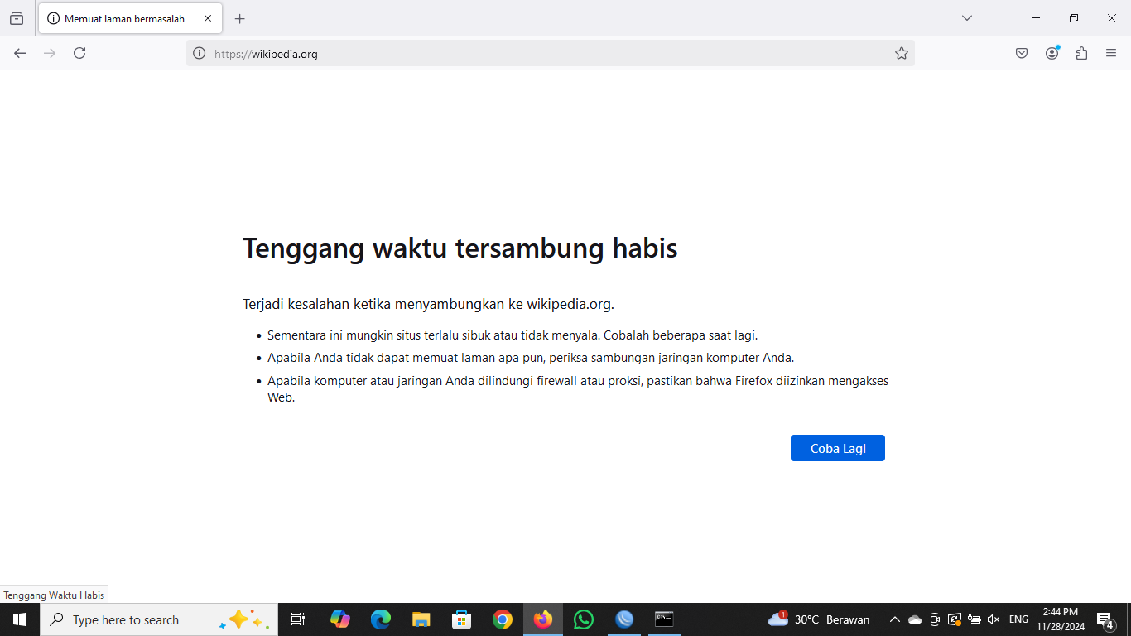

Laptop 2

1. Tambahkan ip pada laptop

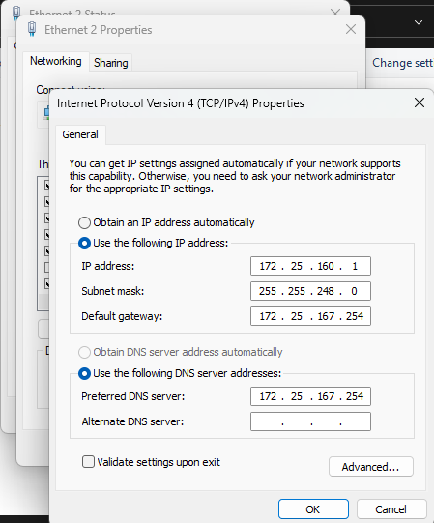

1. Tambahkan ip pada ether 1 dan 2 dimikrotik

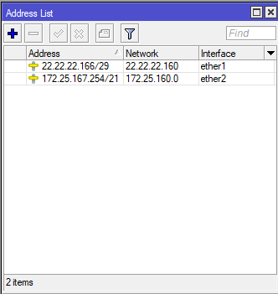

1. Buat routing OSPF

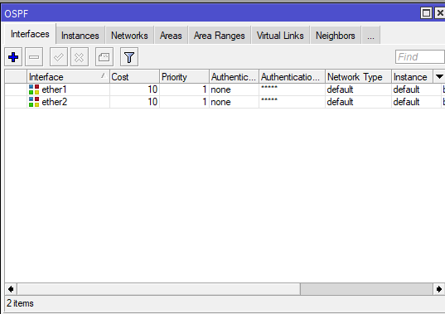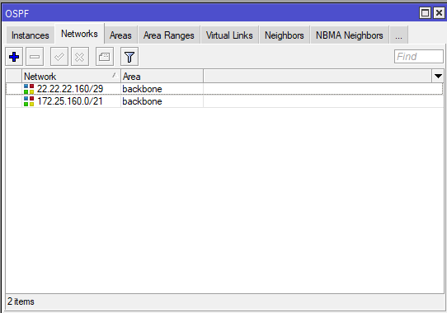

1. Tambahkan firewall supaya tidak bisa akses webfig R1

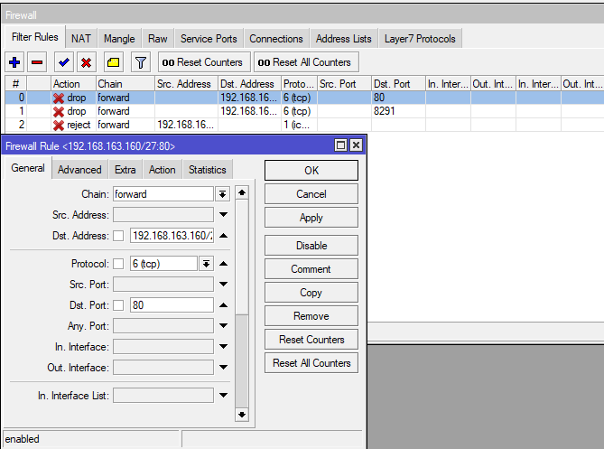

1. Coba akses webfig R1

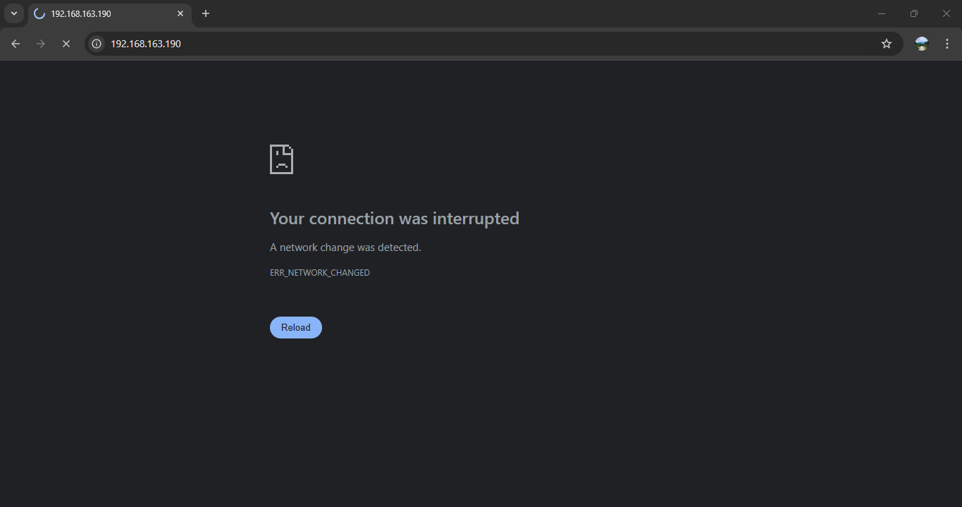

1. Tambahkan firewall supaya tidak bisa akses winbox R1

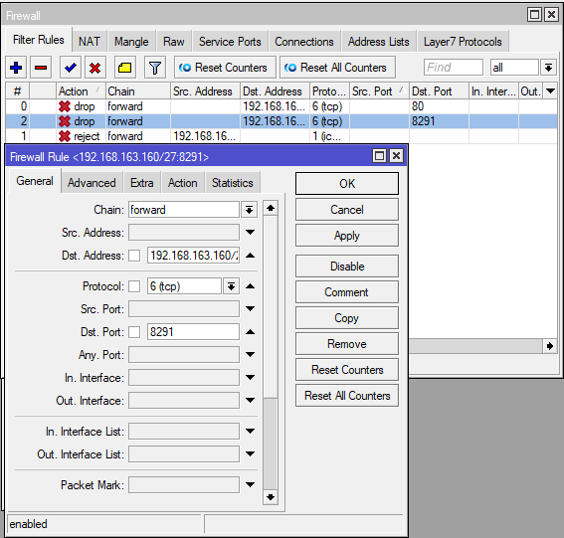

1. Coaba akses winbox R1

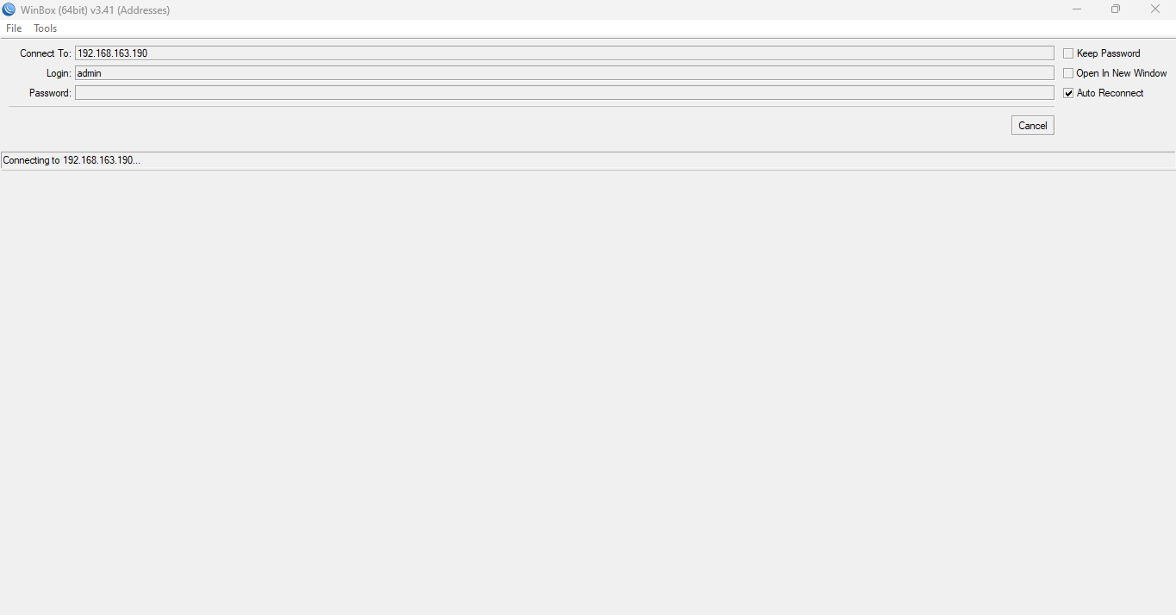

1. Tambahkan firewall supaya tidak bisa ping R1

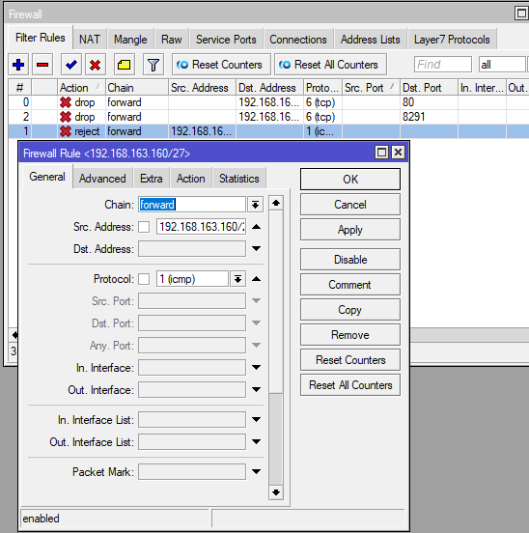

1. Coaba ping R1

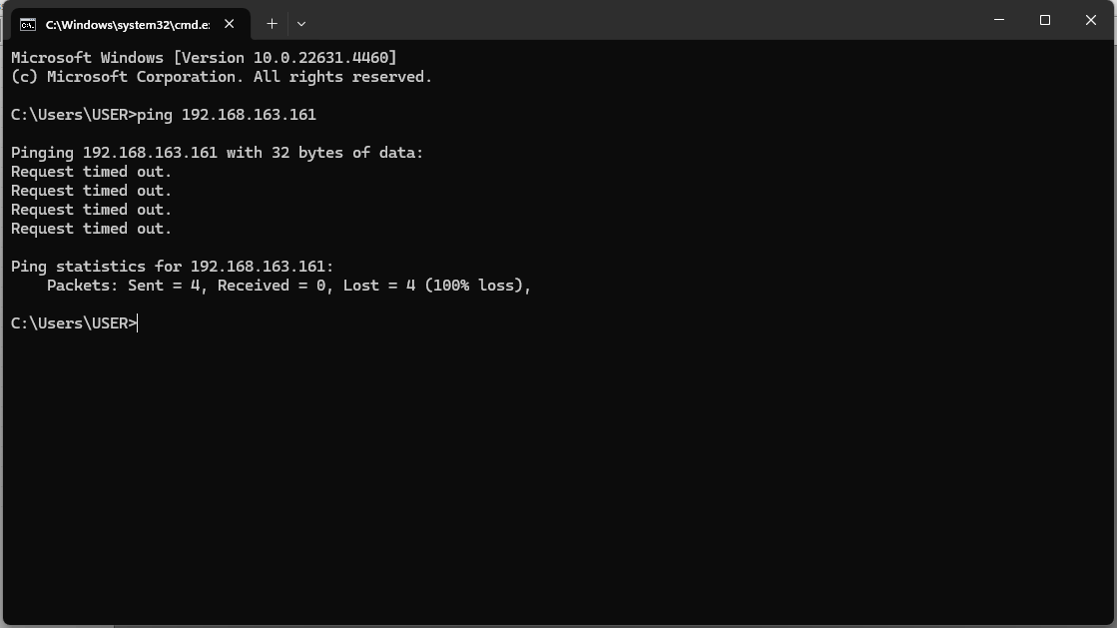

**TAMAT**